Demon Run

-아트용-

## 플레이어:

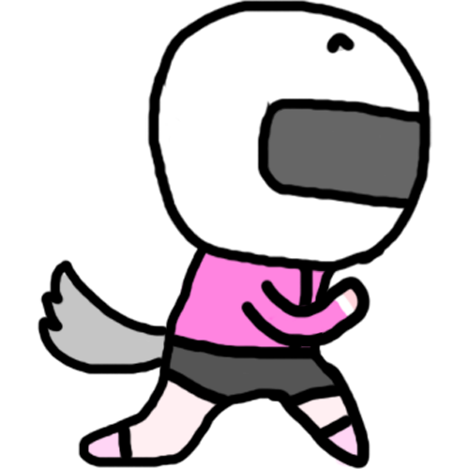

(사람 위와 같이 하셔도 됩니다.)

## 땅

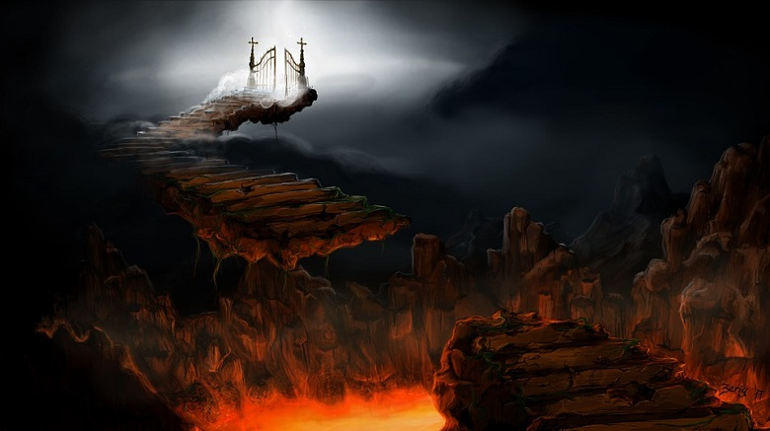

(붉은 색과 검은색이 있는 땅)

## 배경

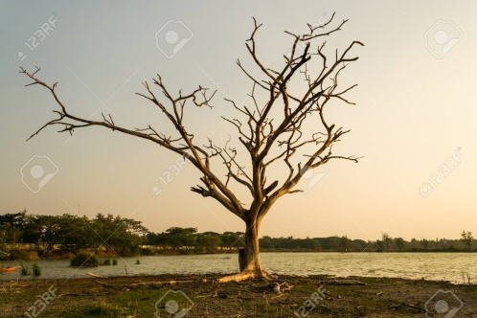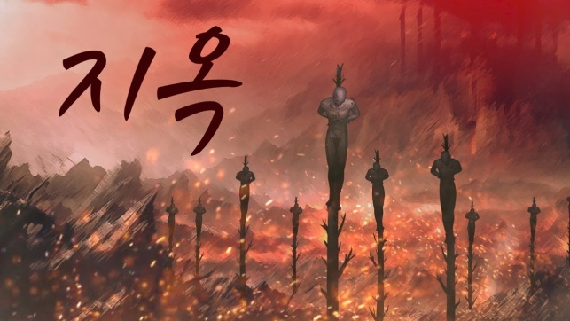

(반복되는 배경)마른나무 + 걸려있는 사람

## 적

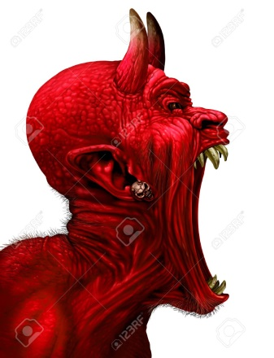

꼬마악마 +플레이어를 먹을 것 같은 악마

